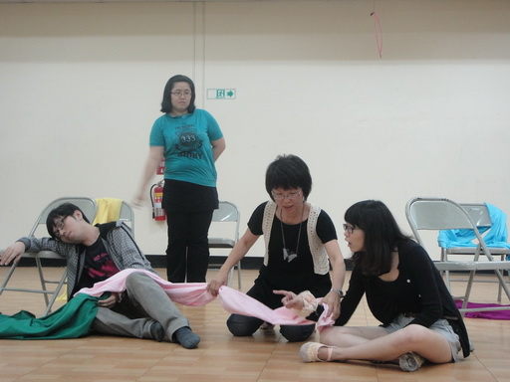

張淑媚：教育學系副教授
學經歷：
98學年度全校優良導師
101學年度教學肯定獎
101學年度實習績優教師
101學年度全校傑出通識教師
德國杜賓根大學社會科學博士

2005年2月，進入職場成為大學教師之時，說實在，我已經37歲了。我一直覺得最直接幫助年輕人成長的就是「教學」。不過剛進來的兩年，教學讓我十分挫折，我認為透過教學引領學生進入專業知識的學習最為根本，我教的課程幾乎都是教育理論的相關課程，我花了許多時間進行講解，卻不時發現大學生在課堂上昏昏沉沉的窘境。後來想加入影片欣賞挽回同學的專注力，沒想到一部我覺得既活潑又發人深省的紀錄片，卻換來一半學生趴在桌上睡覺的慘況。那是2007年的事了，但是那個場景還深刻的留在我的腦海中。我期待學生能積極地投入在課程中，但是看來我所傳授的知識對許多學生來說無動於衷，除了抱怨現在的學生學習動機低落、上課打混不好教之外，我想要做些什麼改變。

我和系上其他老師討論教學的方式，同時也和學生討論他們所期待的教學，
除了上課可以增加討論的機會外，我隱約覺得應該還有什麼更多的方式可以增加學生的參與。那時的我剛進入40歲，一種衰老的恐懼在每個突然的瞬間流竄，一種改變的驅力在催促著我，走出自己熟悉的工作場域，接觸新的人、事、物。

我先是在2006年228放假那天，閒來無事無意中發現了嘉義的洪雅書局，一間不賣暢銷書不賣參考書只賣老闆喜歡的書的獨立書房，延伸認識了房主余國信以及許多關注社會與文化議題的朋友，透過他們也接觸、了解了許多正在發生的社會議題；我也透過朋友的介紹，抱著好奇的心態參加了台南『一人一故事』即興劇團的初階工作坊，發現自己在長久理性化的思維下已然遺忘的身體情緒與表達力，於是我有一年的時間，每星期五往返於嘉義台南，參加台南一人一故事『南飛嚼事』即興劇團的團練，也跟著到國小和社區演出。學習將別人所說出的情緒或故事，當下以即興的方式演出，以演出回饋給說故事者。當我走出了嘉大校園，透過洪雅書局，我再度開啟了擱置許久的社會意識；透過南飛劇團，我學習用肢體表達情緒，用直覺引導肢體表達。慢慢的，這些新的養分匯集在我身上產生了微妙的化學變化，我的身體表達、我的視野逐漸擴大之後，肢體表達開拓了我的感性與直覺思考的面向，社會意識再度引燃了我心裡的熱血，同時也一次又一次跟不同的教師、學生彼此交流與討論，點點滴滴在我的教學上也開展了不同的新面向。

我試著把社會爭議議題作為辯論主題加入課程中。以辯論切入教學十分有助於學生的多元思考與表達，被賦予評審角色的台下同學也會十分投入並且從兩方論點中進行省思。但是辯論的事前準備非常困難，我與一位擅長辯論的研究生TA合作，我倆分頭帶正反方準備辯論。跟每組私下至少討論過一次，本系的課程甚至可以討論到3次，從定義的確認、資料的蒐集與準備、辯論稿的撰寫與修正、模擬正反方申論與質詢，幫助辯士能在充分準備下上場，也讓學生在學習上有許多成長。辯論課往往成為課程中的最佳亮點。

我試著把劇場活動加入課程中。在『批判教育學』的課程裡，不只是討論知識，我邀請講師來課堂上帶領學生進行兩次的受壓迫者劇場練習，透過一連串的活動先引領同學開展自己的肢體，更進一步從身體姿態與動作體驗壓迫者與受壓迫者的不同角色，最後再由討論的部份分享彼此的經驗與省思，藉此更加理解受壓迫與自身經驗的連結，並嘗試討論行動與改變的可能性；在『教育史』的課程中，結合歷史故事的橋段，設計與安排一些簡易的角色體驗活動，讓同學更能融入歷史情境中。

我試著把社會行動加入課程中。在通識課的教學中，我逐漸思考到底一個跟社會層面相關的課程要維持客觀性，還是可以鼓勵學生發展實際行動參與社會改革?我慢慢愈來愈大膽，我想透過這門課讓學生有實際體驗公民行動的機會。不過為了顧及學生的自願性，我會特別強調不勉強的立場，同時不納入課堂評量給分的範圍。所以我鼓勵學生寄發聯署信支持與台灣人婚配的藏人居留權、鼓勵學生跟我一起參與反媒體壟斷、參與反核大遊行等行動。

在這個改變的過程中，我逐漸擴大了對教學的想像，原來教學不是只有講授、不是只有討論，還可以配合課程與主題融入體驗遊戲、劇場活動，還可以將各種社會發生的重大議題帶進課堂，鼓勵同學以行動參與社會的改革行動，讓教學從各種方式切入，多方面增加學生對知識的深刻體驗與理解。過程中，有時因為引導的不夠清楚，或是活動切入的時機不對，不見得馬上就有好的效果。在不同班級、不同經驗的累積下，一步步的修正，才逐步看到同學的成長與來自同學的許多正面回饋。讓我更有信心面對教學，願意持續在教學上耕耘。

這幾年，很開心看到自己不斷的改變、不斷的成長，更開心的是還可以感受到自己對生命的熱情，還想繼續嘗試更多的構想與點子。怕老的恐懼一直都在，但是我也找到了屬於中年的活力與智慧，可以更清楚自己所能給予的、更敏銳的察覺學生的需要，更快速的調整自己的不足。期待六十歲七十歲的我，還能繼續享受屬於我的教學舞台。

